吉林省药品分类采购招标系统

申/投诉操作手册

（生产、代理企业、上市持有人）

吉林省公共资源交易中心

2022年04月

目 录

第一章 关于这本手册 3

第二章 使用须知 3

第三章 登录与退出系统 3

3.1用户登录与退出 3

第四章 招标系统操作 5

4.1进入招标系统 5

4.2选择项目 5

4.3产品信息申/投诉 8

# 第一章 关于这本手册

该产品用户手册包含了您在使用吉林省药品分类采购招标系统时所需了解的信息。手册中所出现的用户名称及相关数据均为系统测试数据，不作为任何药品分类采购的依据，在本系统正式使用前将予以清除。

# 第二章 使用须知

请对照列表检查您的操作系统是否符合下面的基本要求：

|  |  |  |
| --- | --- | --- |
| 序号 | 硬件或软件 | 客户端最低配置 |
| 1 | CPU | 1.70GHz |
| 2 | 内存 | 2GB |
| 3 | 展示器 | 1024*768/256色分辨率 |
| 4 | 网络 | 1M带宽 |
| 5 | 浏览器 | Internet Explorer 10以上 |

# 第三章 登录与退出系统

## 3.1用户登录与退出

* 登录
* **操作步骤：**在浏览器中输入平台网址，进入吉林省药品分类采购系统平台，如图3-2-1所示。在登录信息输入框中输入用户名、密码、验证码，点击【重置】按钮，清空输入框信息；点击【登录】按钮，进入系统，登录后的系统如图3-2-2所示。

**说明：**系统登录方式分为普通登录和CA证书登录。普通登录是指用户通过采购中心分发的用户账号和密码进行系统登录；CA证书登录是指用户在采购中心进行过安全数字注册的CA账户，并且领取过安全数字证书的用户进行操作。安全数字证书领取范围包括参与政府办基层卫生机构省级统一结算的配送企业和医疗机构。

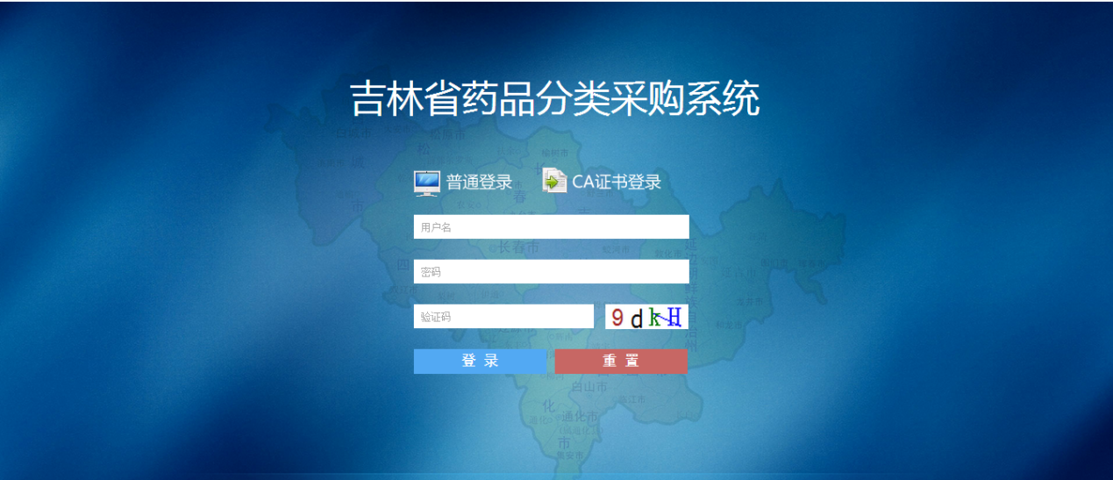

图3-2-1

* 退出

**操作步骤：**点击图3-2-2页面中的【退出】按钮，退出当前登录。

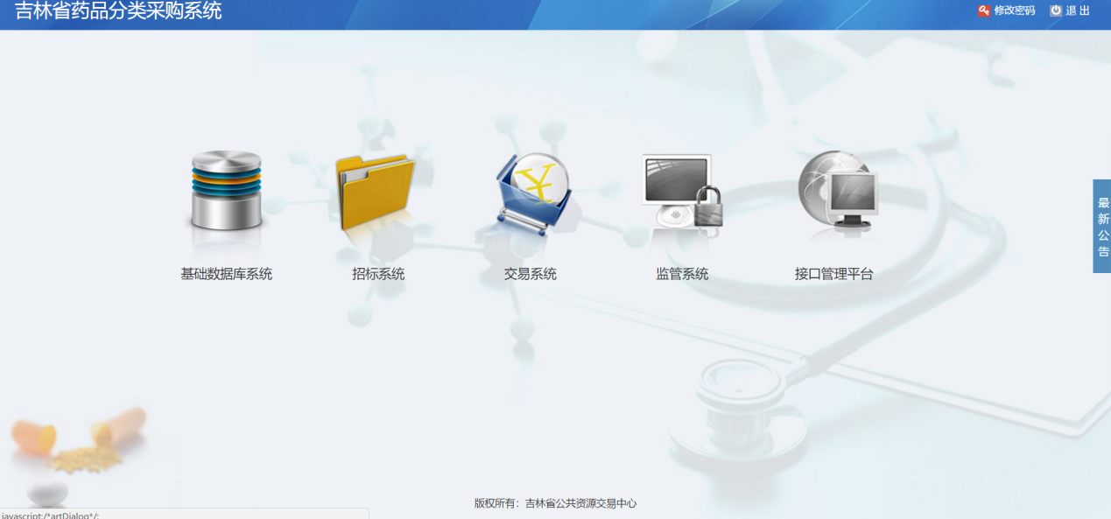

图3-2-2

# 第四章 进入招标系统

## 4.1进入招标系统

**操作步骤：**点击【招标系统】图标，如图4-1-1

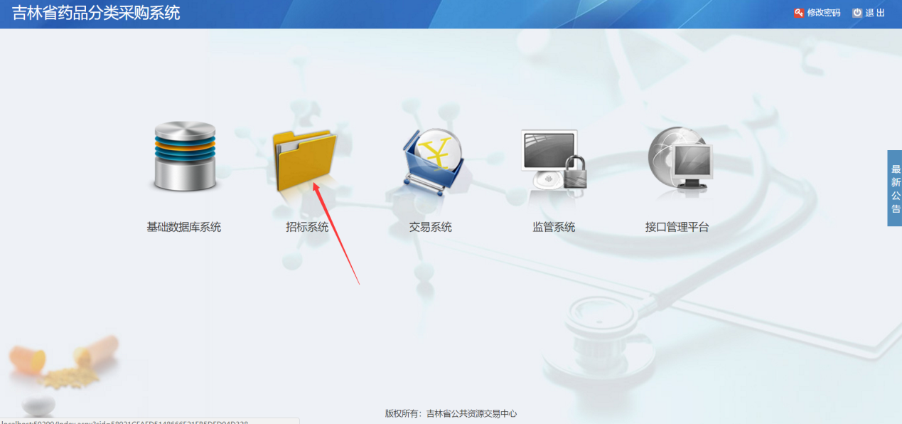

图4-1-1

## 4.2选择项目

**操作步骤：**进入招标系统后，找到企业要参与的项目（图示项目仅作为示例使用，选择项目以系统内实际项目名称为准），点击图标加载相应菜单，如图4-2-1

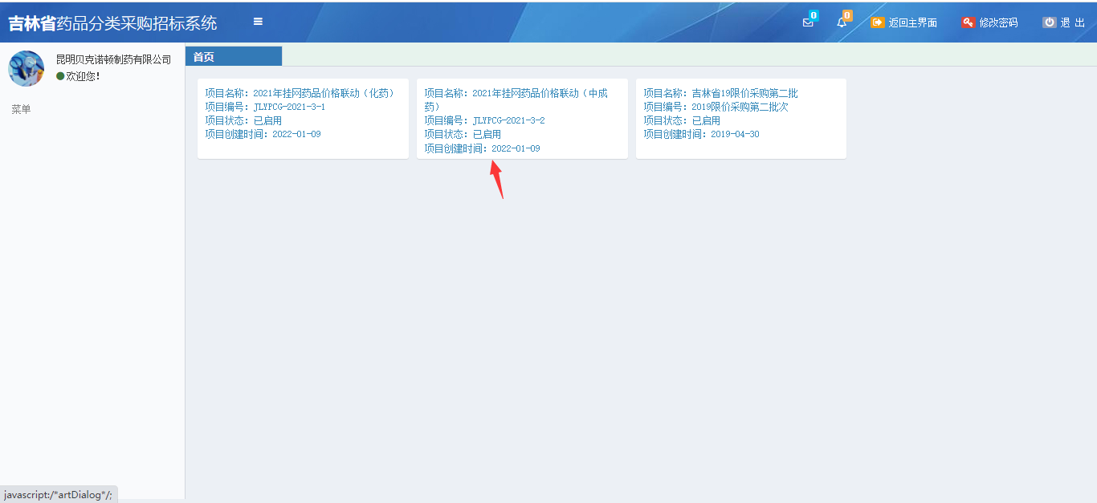

图4-2-1

点击后，如图4-2-2

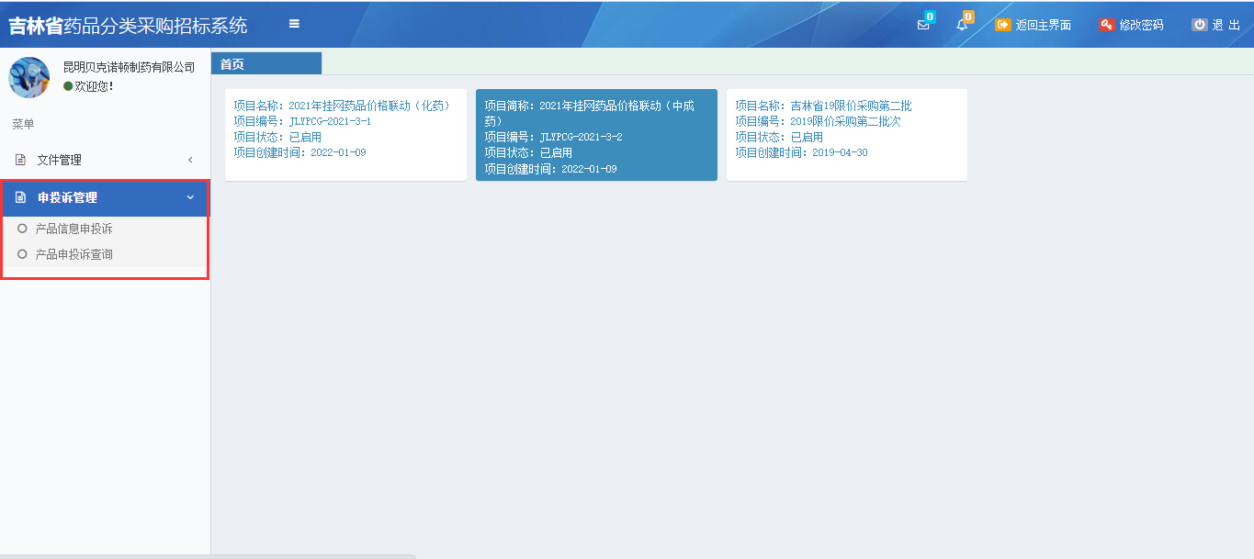

图4-2-2

# 第五章 文件管理

## 5.1 文件上传

**操作步骤：**文件管理＞文件上传，进行文件上传，目录变更等操作，如图5-1-1所示。

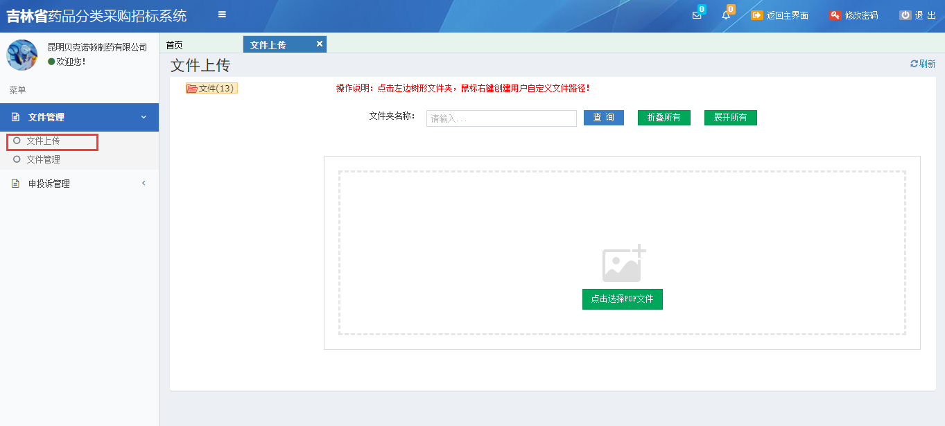

图5-1-1

### 5.1.1 添加子目录

**操作步骤：**点击左边树形文件夹鼠标右键，点击【添加子目录】按钮，如图5-1-2所示。

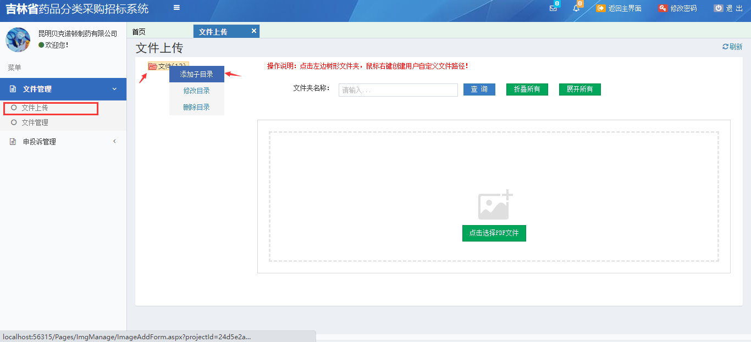

图5-1-2

点击【添加子目录】按钮后跳转至添加子目录页面，如图5-1-3所示。

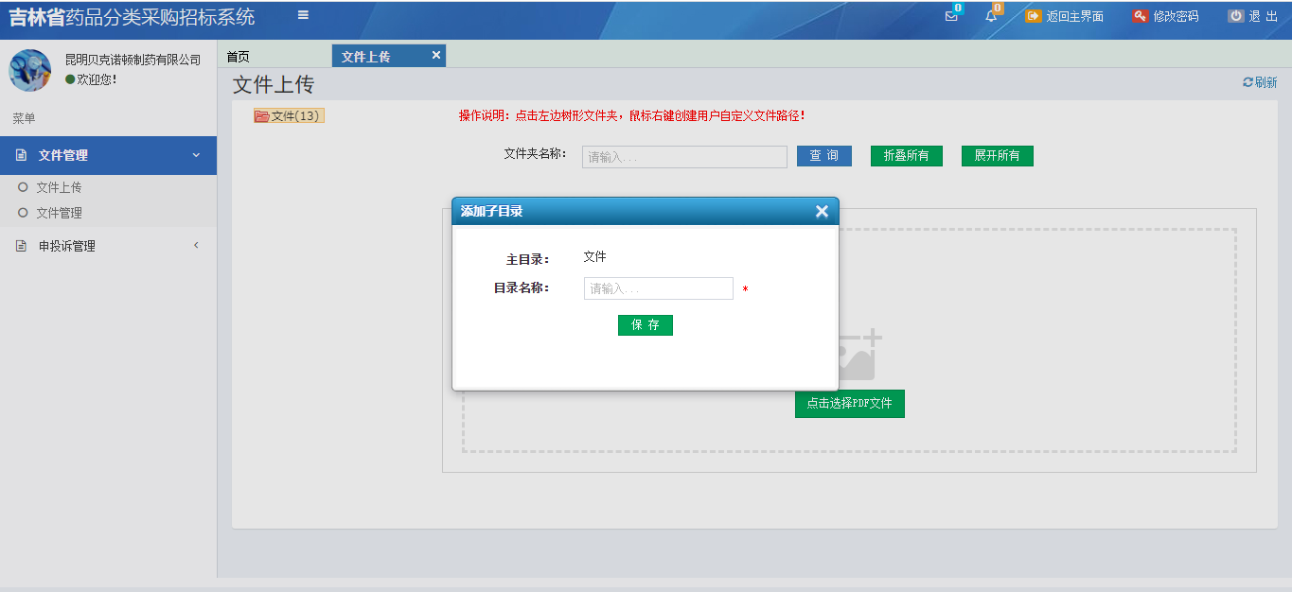

图5-1-3

填写目录名称确认无误后点击【保存】按钮，如图5-1-4所示。

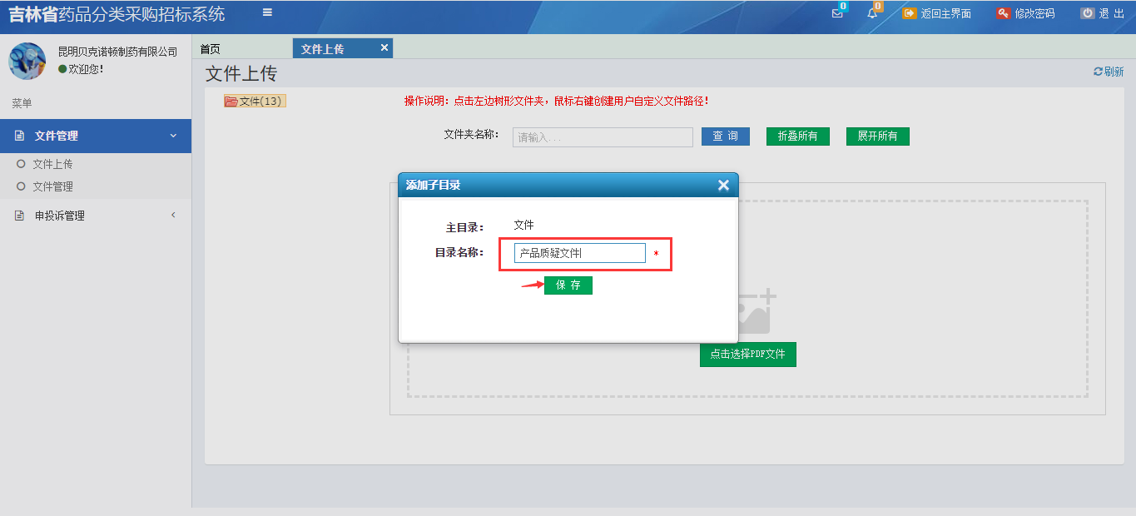

图5-1-4

点击【保存】后添加子目录完成，如图5-1-5所示

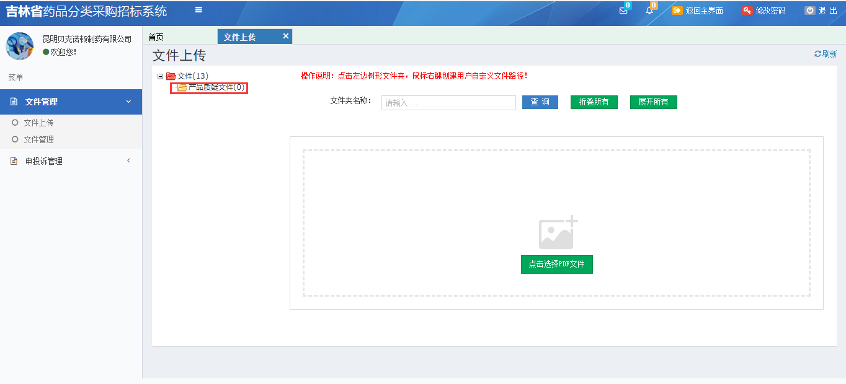

图5-1-5

### 5.1.2 上传文件

**操作步骤：**点击左边树形文件夹后点击【选择PDF文件】按钮，如图5-1-6所示。

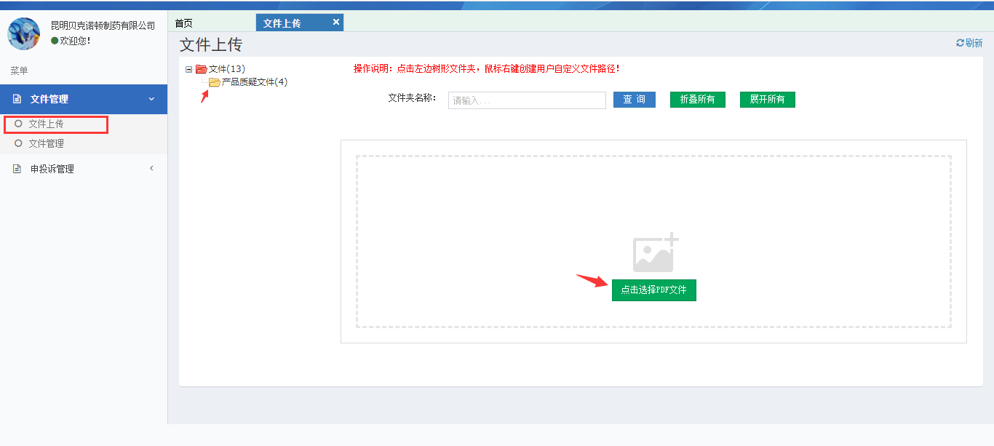

图5-1-6

点击【选择PDF文件】后系统自动打开本地电脑文件夹，选择需要上传的PDF文件后，点击【打开】按钮，如图5-1-7所示。

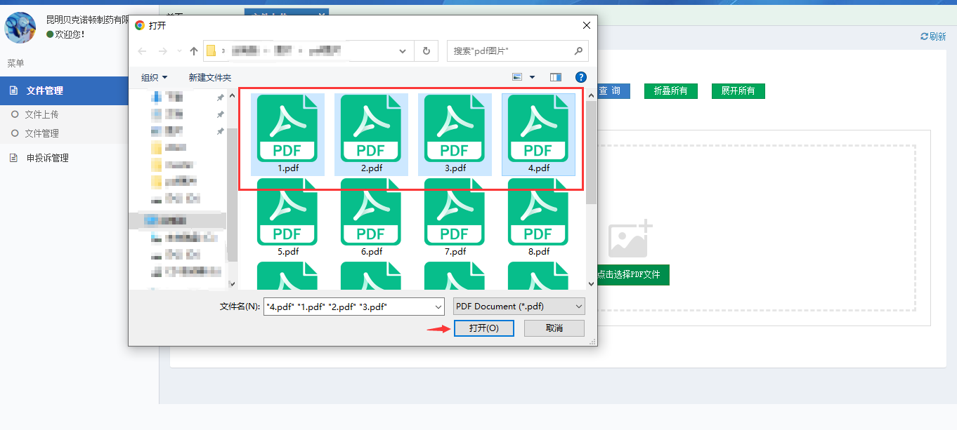

图5-1-7

点击【打开】按钮后选择的PDF文件会上传到页面中，点击【开始上传】按钮，如图5-1-8所示

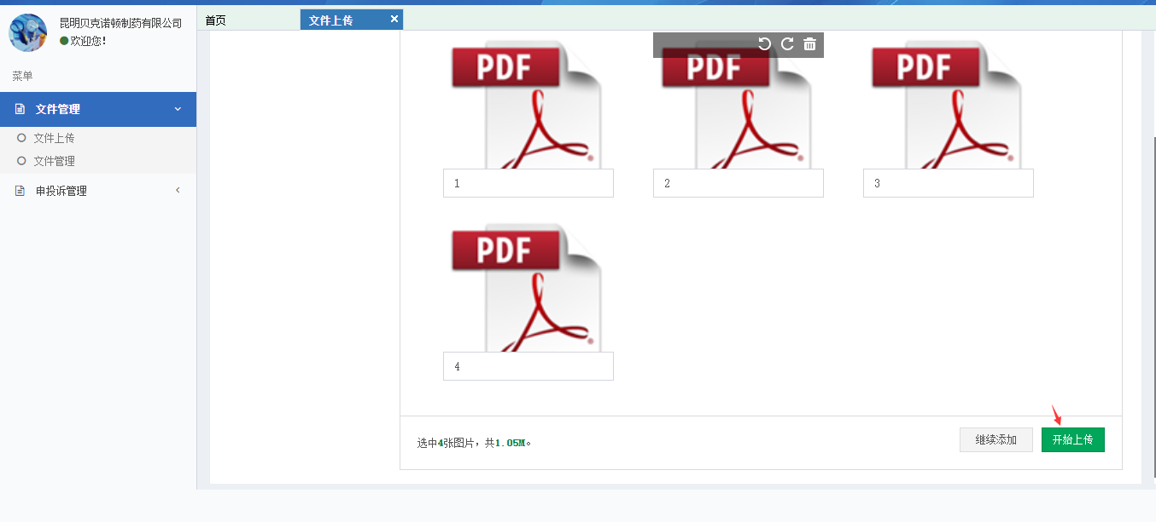

图5-1-8

点击【开始上传】按钮后，PDF文件上传成功，如图5-1-9所示。

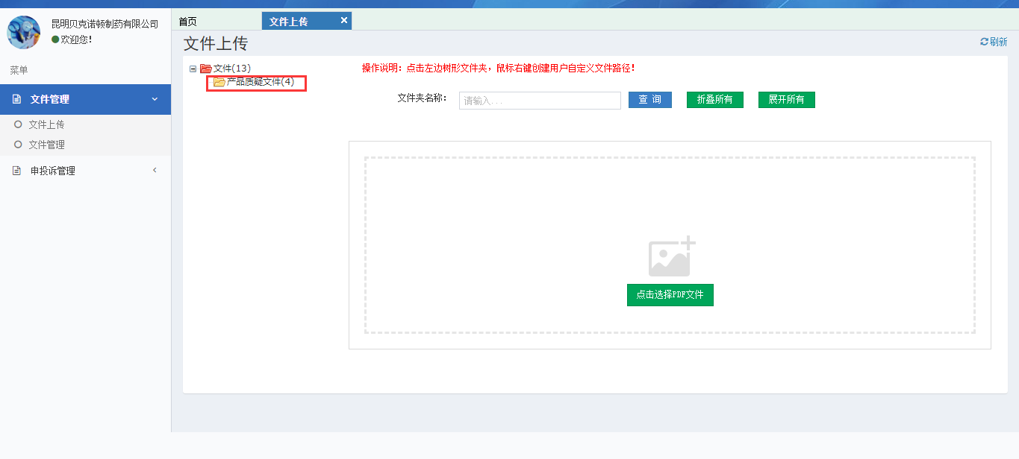

图5-1-9

## 5.2文件管理

**操作步骤：**文件管理＞文件管理，进行文件查看、编辑，删除等操作，如图5-2-1所示。

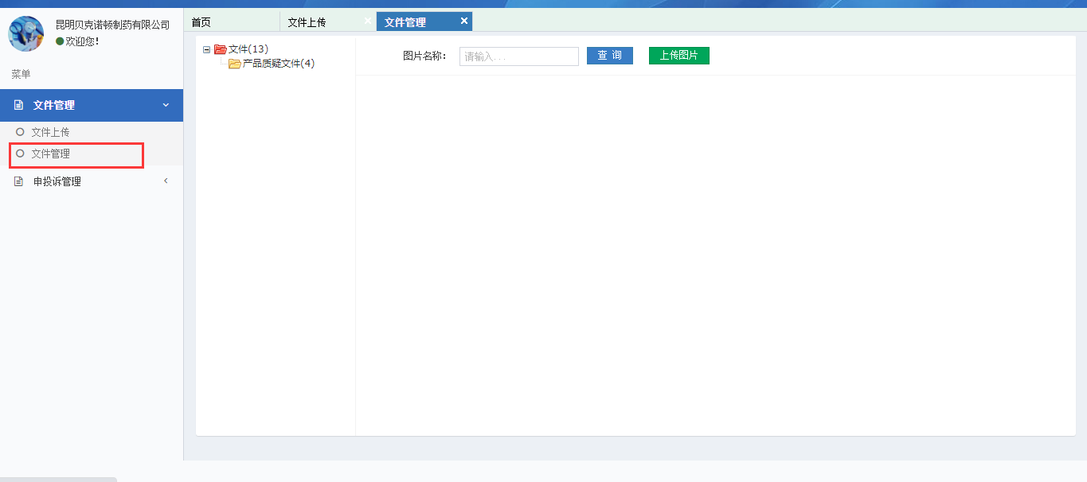

图5-2-1

### 5.2.1　文件查看

**操作步骤：**点击左边树形文件，查看此文件夹中的PDF文件，如图5-2-2所示。

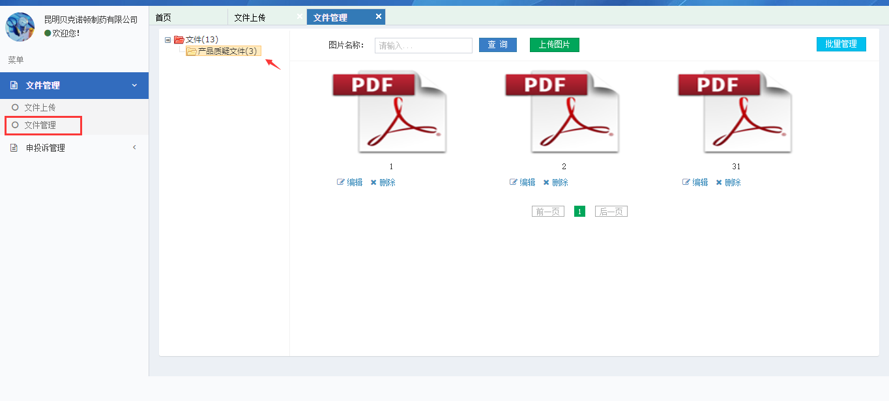

图5-2-2

# 第六章 产品信息申/投诉

## 6.1产品信息申/投诉

**操作步骤：**申投诉管理＞产品信息申投诉，找到要申/投诉产品，点击【申/投诉】按钮，进入内容填写页面，如图6-1-1所示。

说明：同一条产品只能进行一次申/投诉。

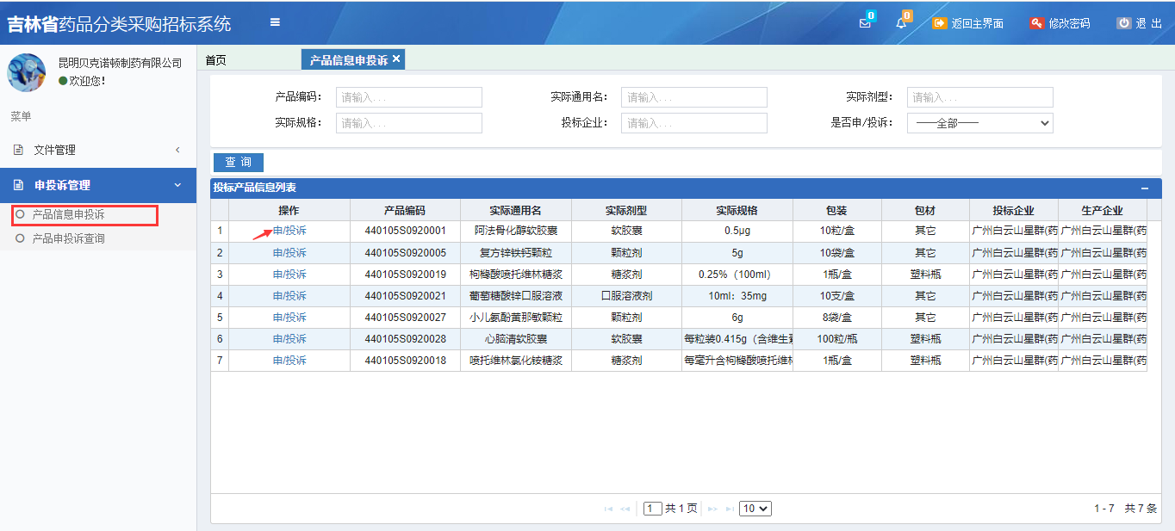

图6-1-1

**操作步骤：**填写申/投诉内容（简述）、医保分类代码、选择法定代表人授权书和证明文件，确认无误后点击【提交】按钮，提交至中心进行受理，如图6-1-2所示。

说明：选择证明文件最多只能上传三个文件且每个文件小于3M。

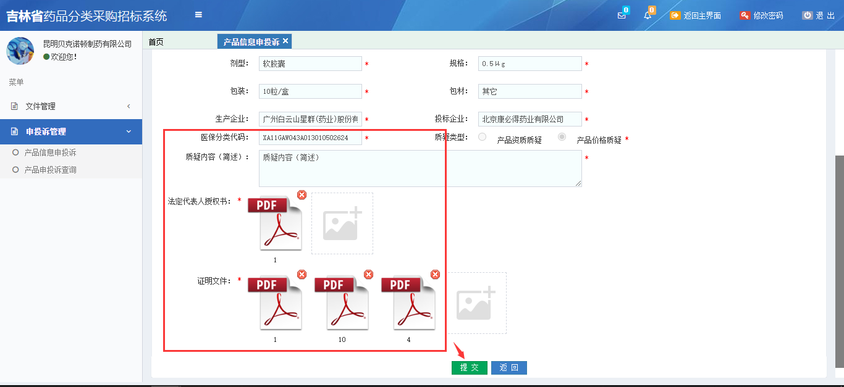

图6-1-2

点击【提交】按钮后系统自动跳转至产品申投诉查询页面，如图6-1-3所示。

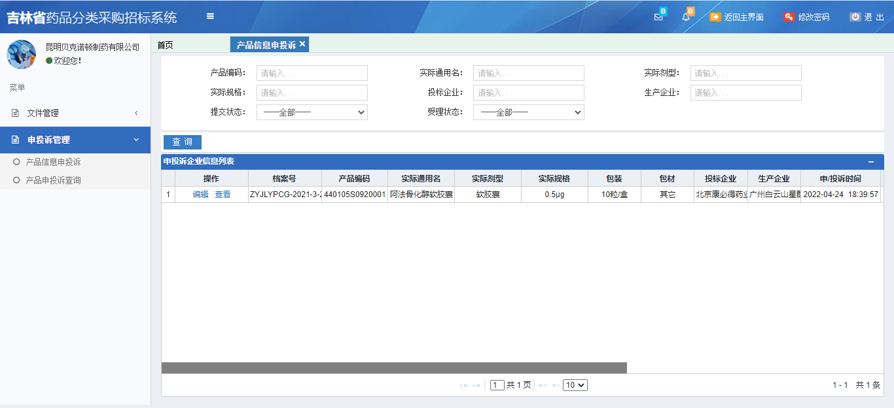

图6-1-3

## 6.2 产品申投诉查询

**操作步骤：**申投诉管理＞产品申投诉查询，查看企业提交的产品质疑，如图6-2-1所示。

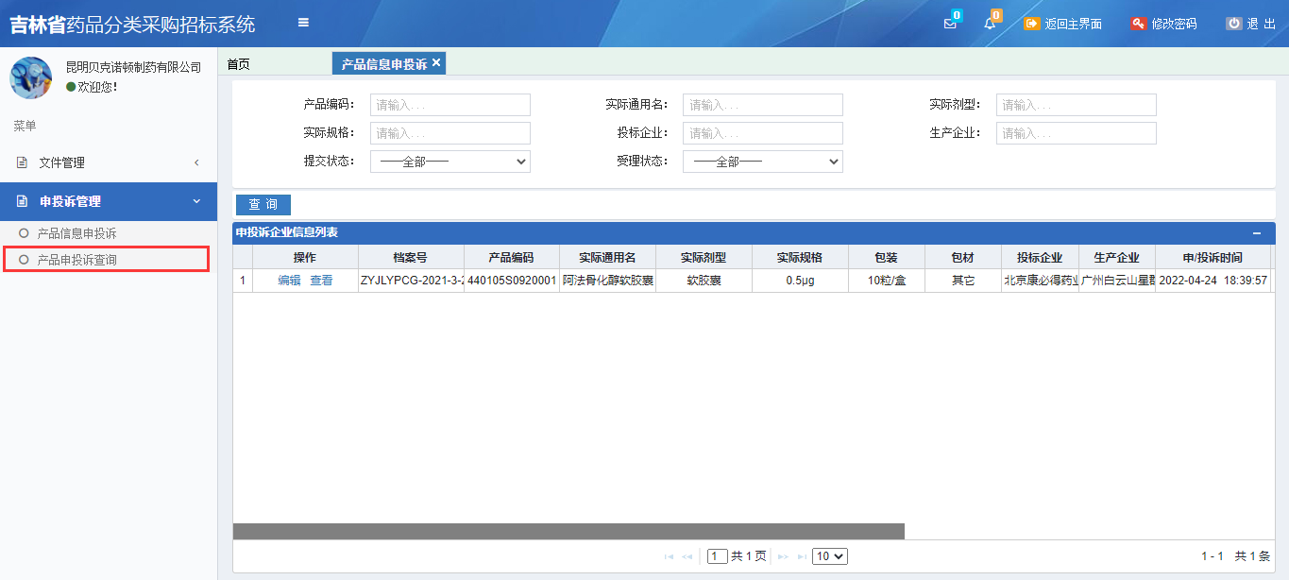

图6-2-1

### 6.2.1 查看

**操作步骤：**点击【查看】按钮，查看产品质疑信息，如图6-2-2所示。

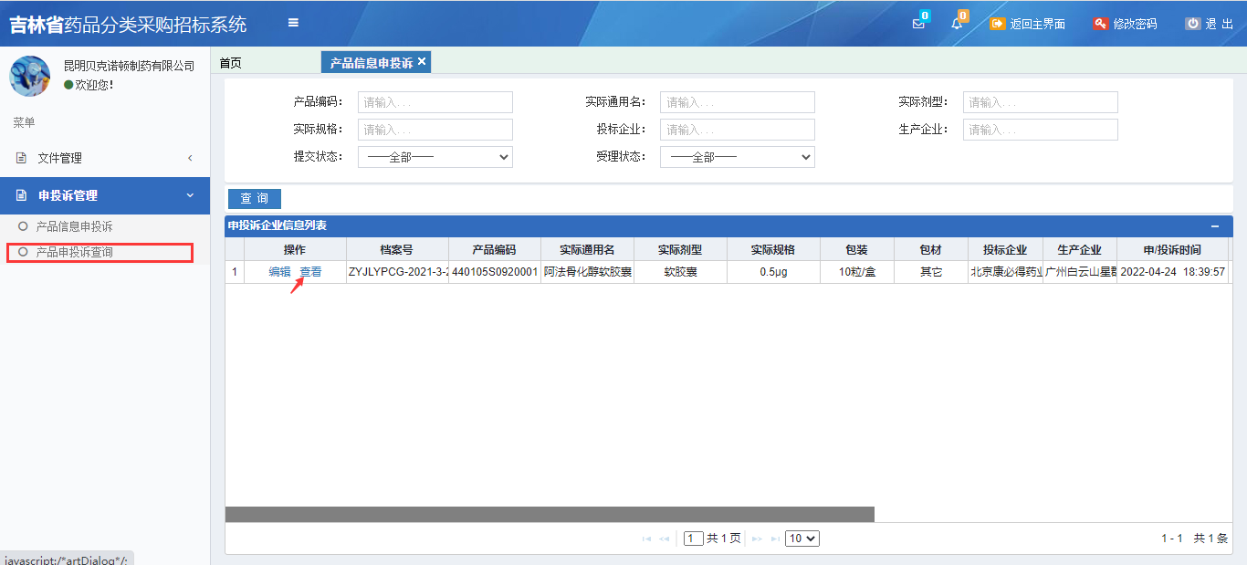

图6-2-2

点击【查看】按钮后系统跳转至产品质疑页面进行查看，如图6-2-3所示。

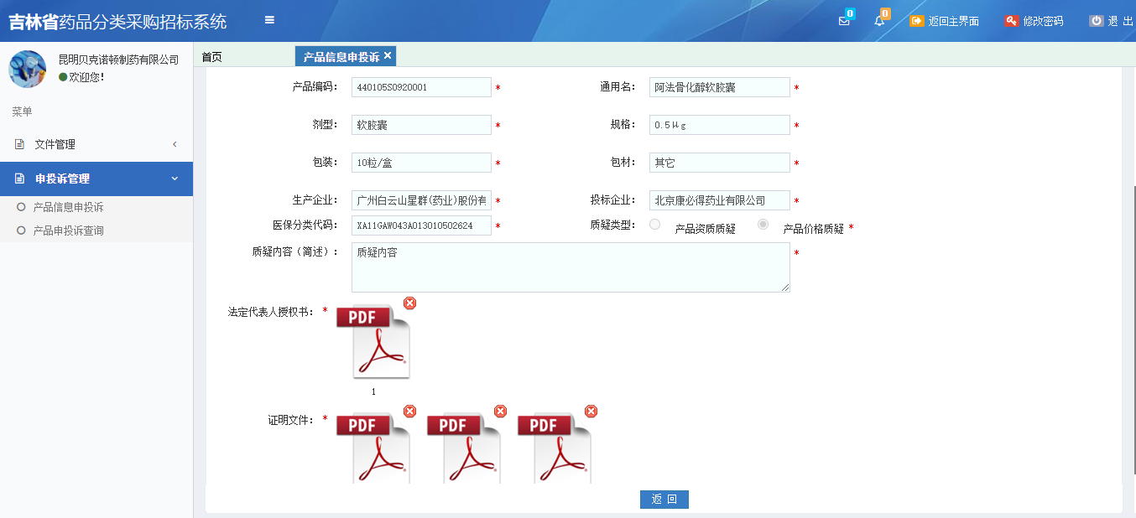

图6-2-3

### 6.2.2 编辑

**操作步骤：**点击【编辑】按钮，编辑产品质疑信息，如图6-2-4所示。

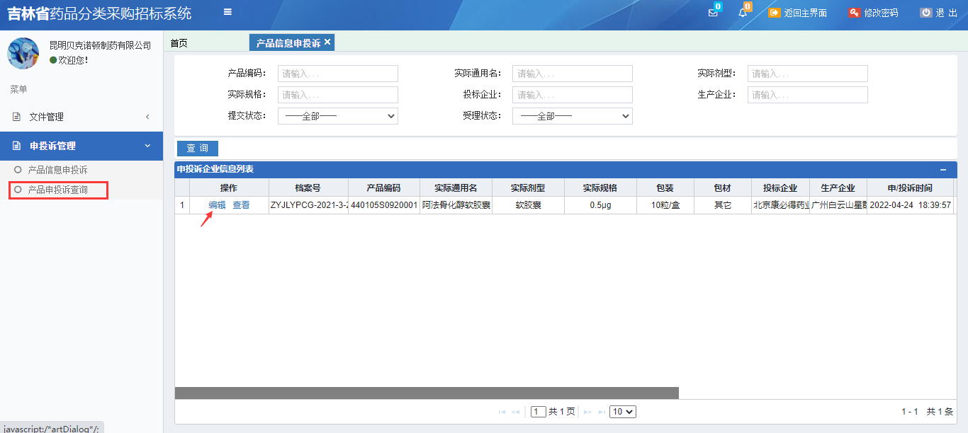

图6-2-4

点击【编辑】后系统跳转至产品质疑页面进行编辑，如图6-2-5所示。

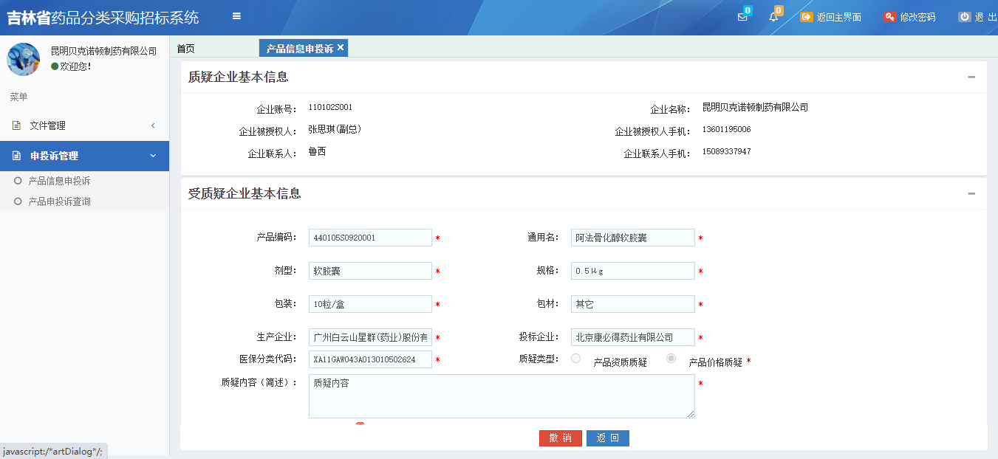

图6-2-5

* **撤销**

**操作步骤：**点击【撤销】按钮，撤销已提交的产品申/投诉信息，如图6-2-6所示。

说明：公示期内产品提交的产品申/投诉信息,如发现需要更改可进行撤回操作然后重新编辑提交。公示期过后将不能进行撤销操作。

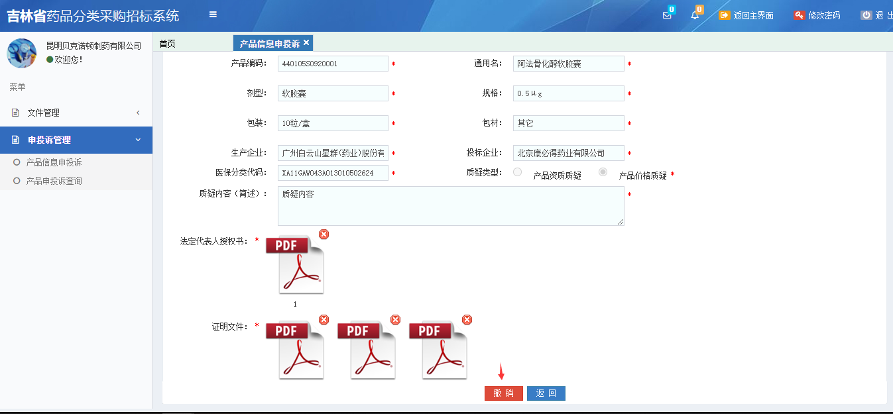

图6-2-6

### 6.2.3 删除

**操作步骤：**点击【删除】按钮，删除未提交的产品申/投诉信息，如图6-2-7

所示。

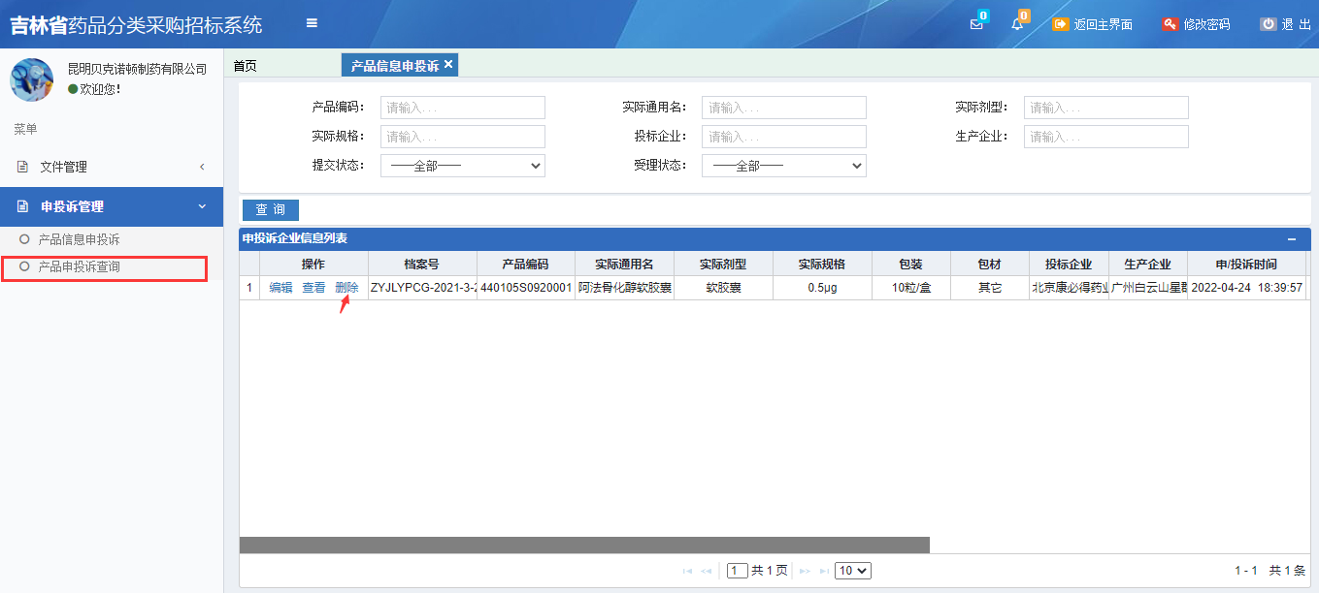

图6-2-7